Молодежная Инициативная Группа Бороздиновской школы – «Друзья природы» начала активно работать над проектом разбивки клумбы на территории Бороздиновского СК.
Наш девиз: "Давайте друзья, в любую погоду
Будем беречь родную природу!"
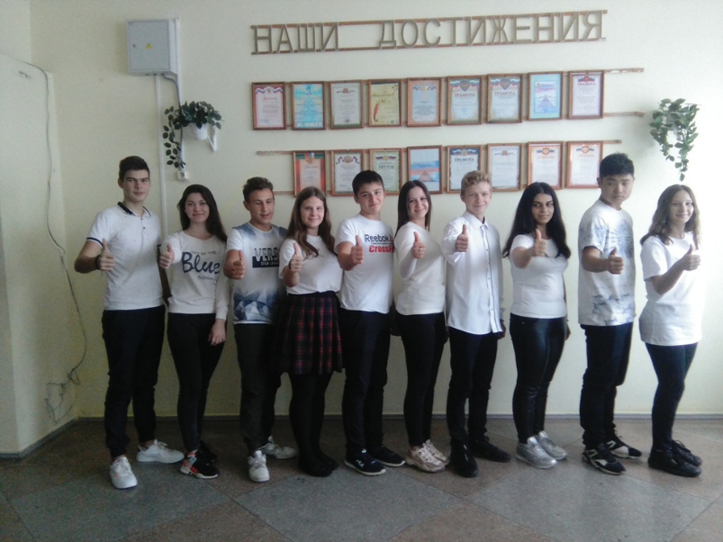
Экологическое образование сегодня признано всем мировым сообществом приоритетным. Поэтому в настоящее время люди стали все больше внимания обращать на состояние территорий, прилегающих к их дому, месту работы, учебным заведениям и другим объектам социального значения. И многие из указанных территорий, зачастую, требуют значительного благоустройства.

Красиво оформленная территория поселка будет способствовать воспитанию у жителей поселка эстетического вкуса, формирования чувства ответственности за своё место жительство и желание изменить его облик. Красиво оформленный интерьер станет эффективным средством формирования экологической культуры наших жителей: детей, взрослых, будет формироваться новое гражданское сознание.

Обследовав поселок Бороздиновский, мы сделали заключение, что оно выглядит не эстетично: во многих местах заросли сорняков, кустарника, который приходится вырубать всё лето. Нет места для отдыха. Анкетирование местного населения показало, что необходимо провести ряд мероприятий с целью создания уголка с новыми красивыми клумбами и скамейками. Так появился замысел проекта по озеленению и благоустройству территории, прилежащей Бороздиновскому Сельскому Клубу, куда за последнее время на все культурные мероприятия собирается довольно много жителей поселка и их гостей.
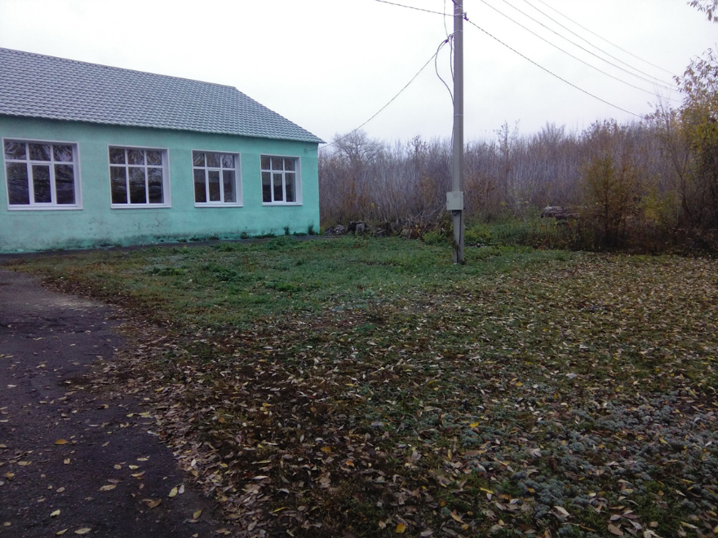

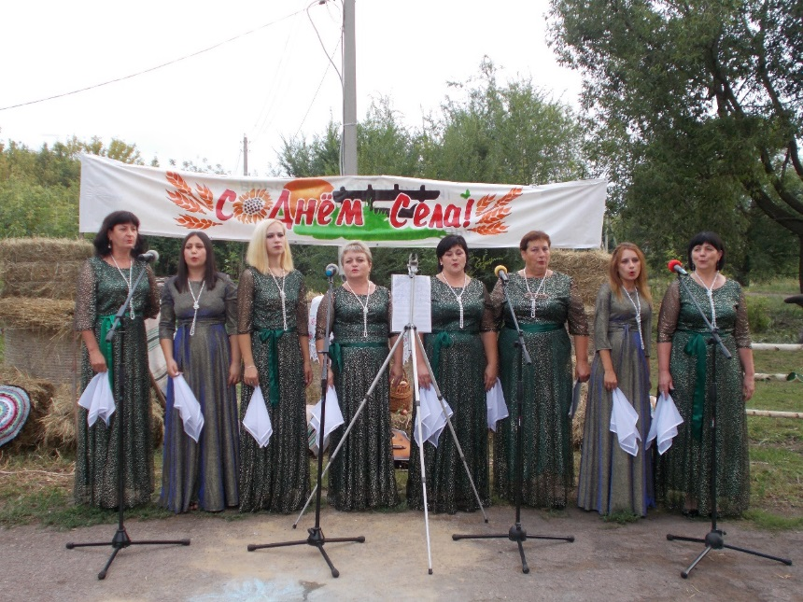
В этом году в СК сделали ремонт, поменяли окна и двери, заменили крыльцо и со дня на день подключат газ.

Целью нашего проекта является: организация и проведение мероприятий по благоустройству поселка.
Задачи проекта:
-привить навыки экологического поведения, воспитания любви к природе;
- привлечь внимание населения к решению актуальных проблем родного поселка;
-провести социологический опрос среди местного населения по выявлению предложений благоустройства площади;
-разработать и осуществить план озеленения и благоустройства площади;
-развивать творческий интерес к практической деятельности в области ландшафтного дизайна.

Мы проводили социальный опрос среди местного населения по анкете:
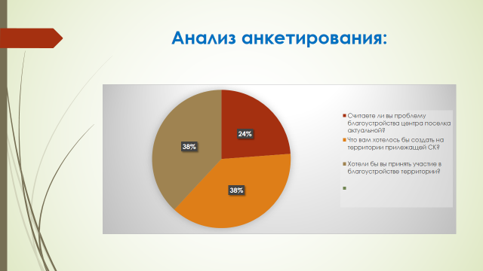

Мы обратились к главе администрации Новопокровского сельского поселения Кривобокой А.А. для финансовой помощи для организации нашего проекта. Наметили основные направления в решении этого вопроса.
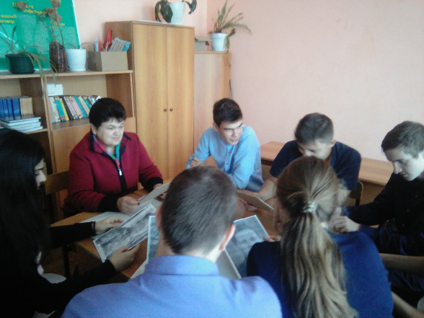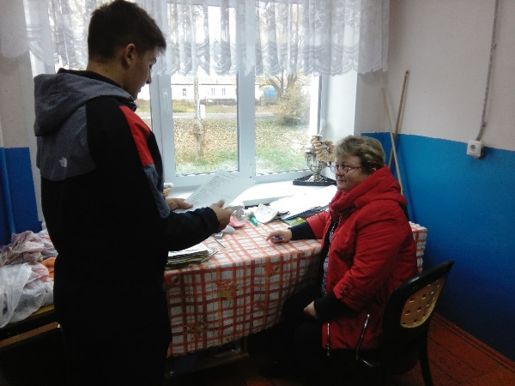
И первые результаты не заставили себя ждать: нам привезли землю для разбивки клумбы.

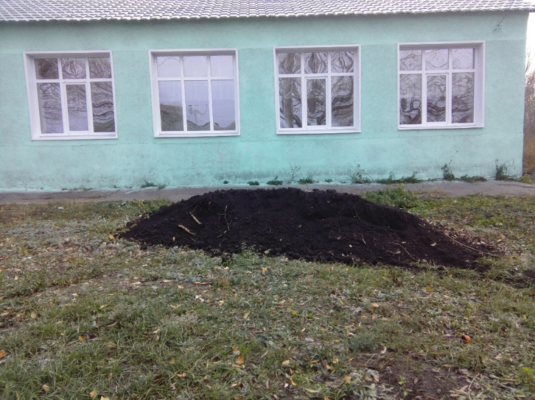
Мы думаем, что все прекрасно осознают важность вопроса эстетического оформления нашей территории. Мы приобретаем практические и теоретические навыки по созданию красоты, получены новые знания в области экологии, у нас активно развивается креативное мышление. При творческой и созидательной работе будут прививаться любовь к природе, к родному краю, к Родине, развивается чувство прекрасного. И чем труднее путь созидания красоты, тем прекраснее творения, нами созданные.

Данный проект развивает чувство коллективизма, эстетический вкус, трудолюбие, ответственность, патриотизм, а жителям и гостям села приносит радость и пользу.

Любое начинание, если приложить творческие возможности, фантазии и активность можно завершить успешно. Мы уверены, что в будущем поселок будет в обновленном виде радовать и жителей, и всех приезжающих гостей.

